"Молодец, не попался!"
Дорожные ловушки никто не расставляет специально. Но каждый может в них попасть, если будет отвлекаться и перестанет трезво оценивать обстановку 
 Посмотрите на карточки: дорожных ловушек действительно очень много. Но им удастся никого поймать, если мы будем бдительны в пути
Потому что главное - дорога!
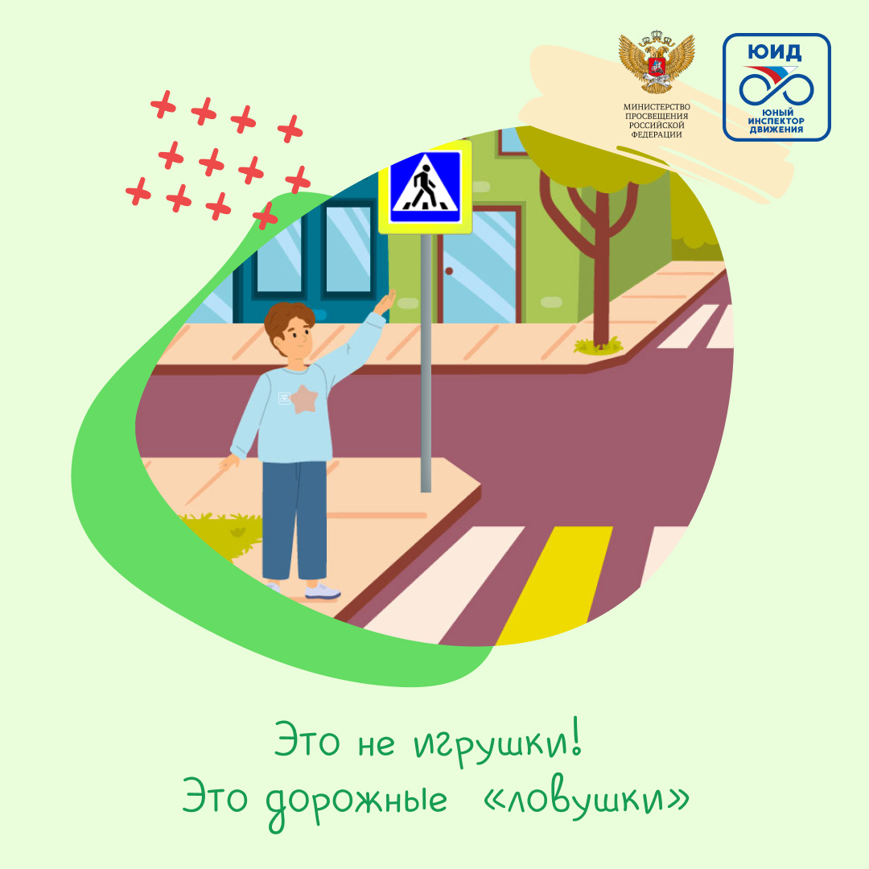

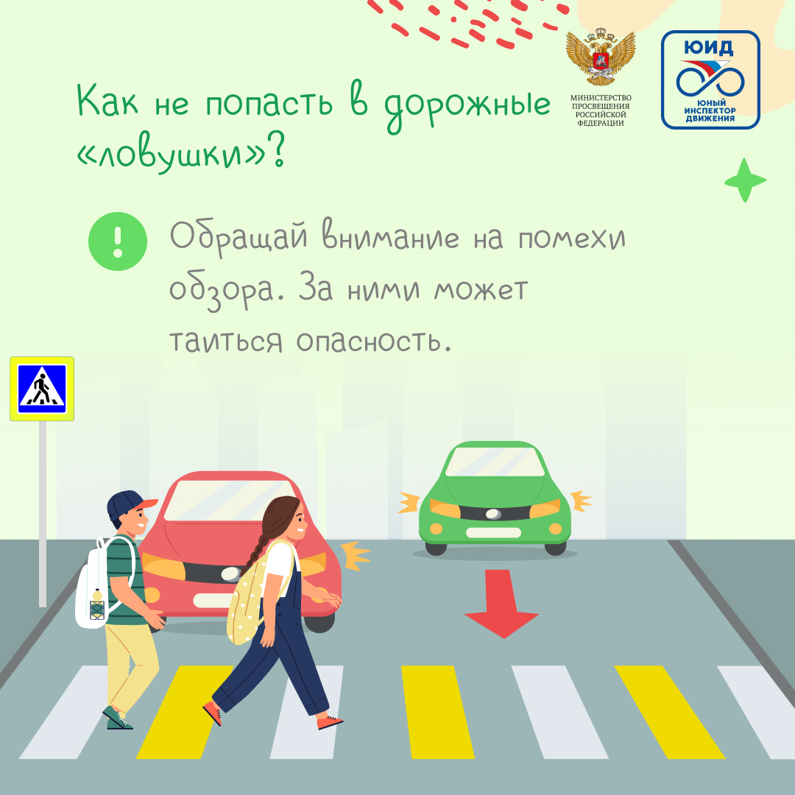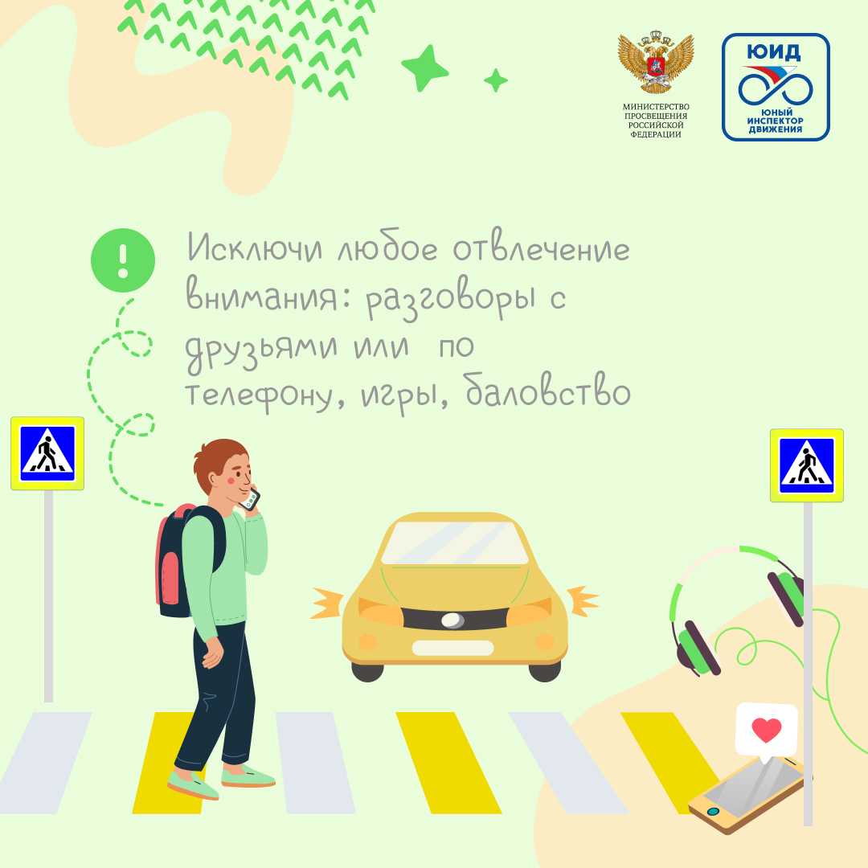
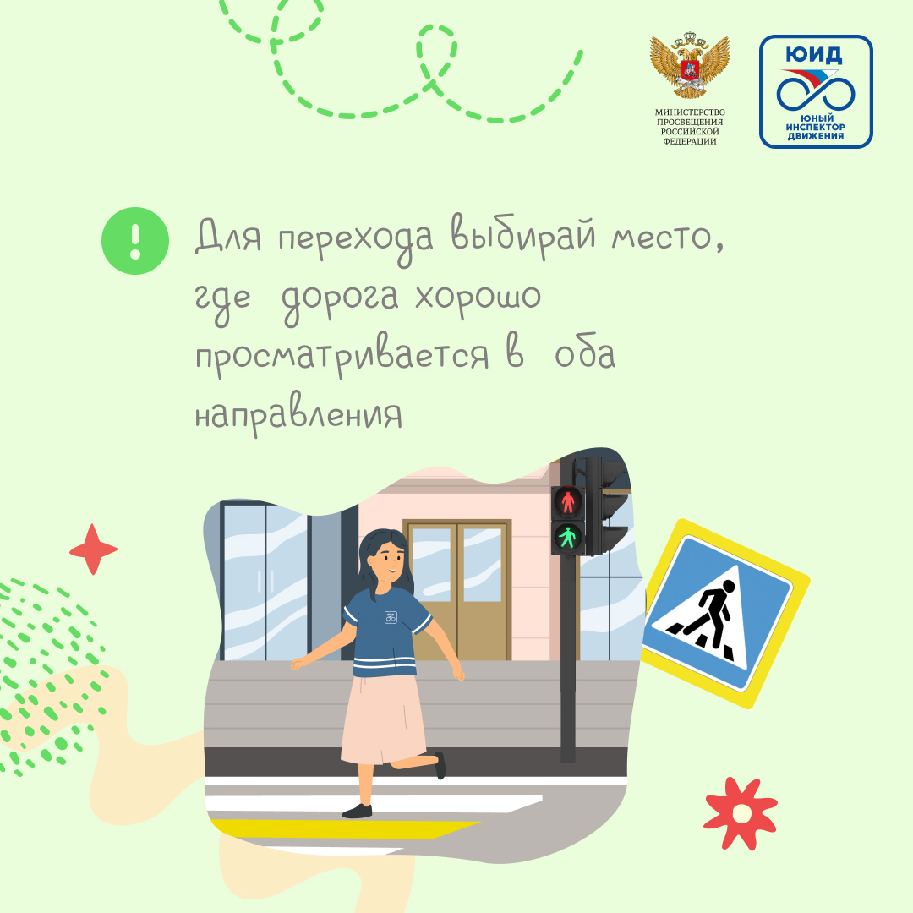
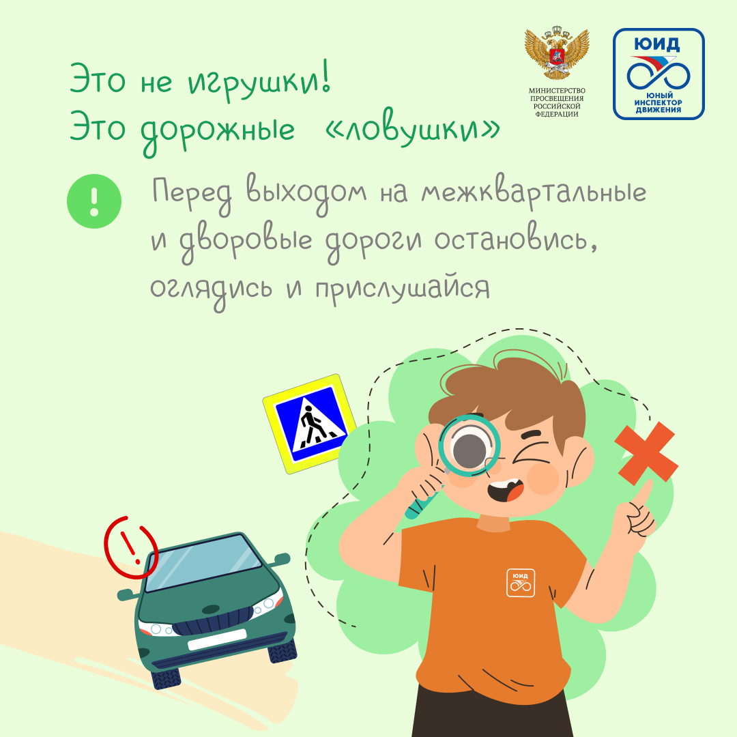
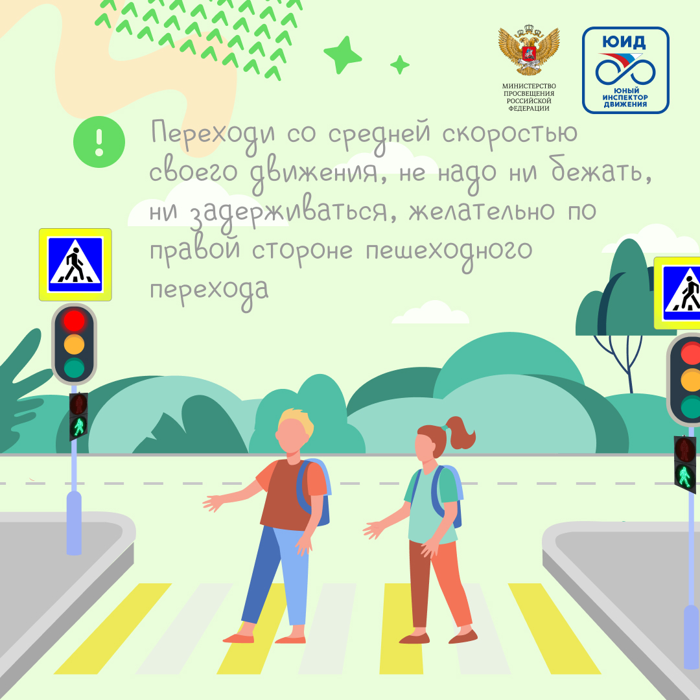
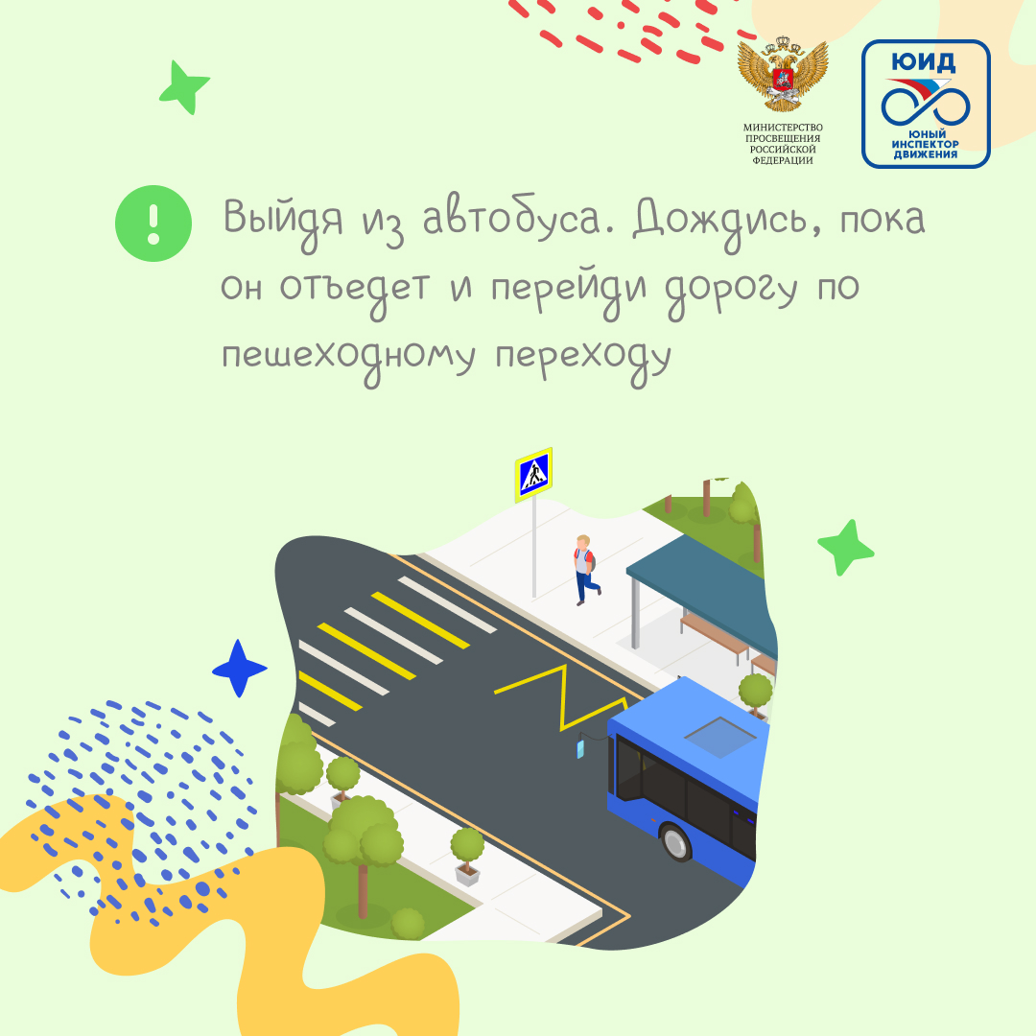
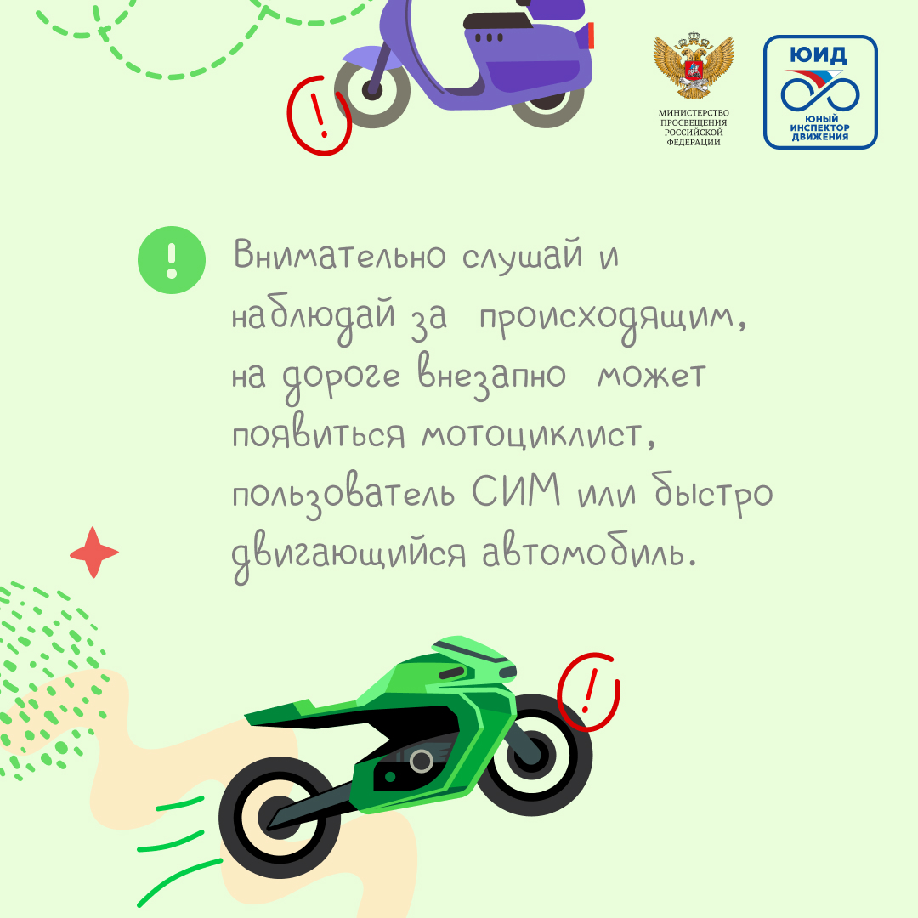
Казалось бы, что может быть проще - перейти дорогу? 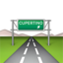
 А на самом деле это... и правда очень просто!
Правила безопасности пешеходов несложные. Но выполнять их нужно неукоснительно. Читайте, запоминайте, превращайте в правильные привычки! 

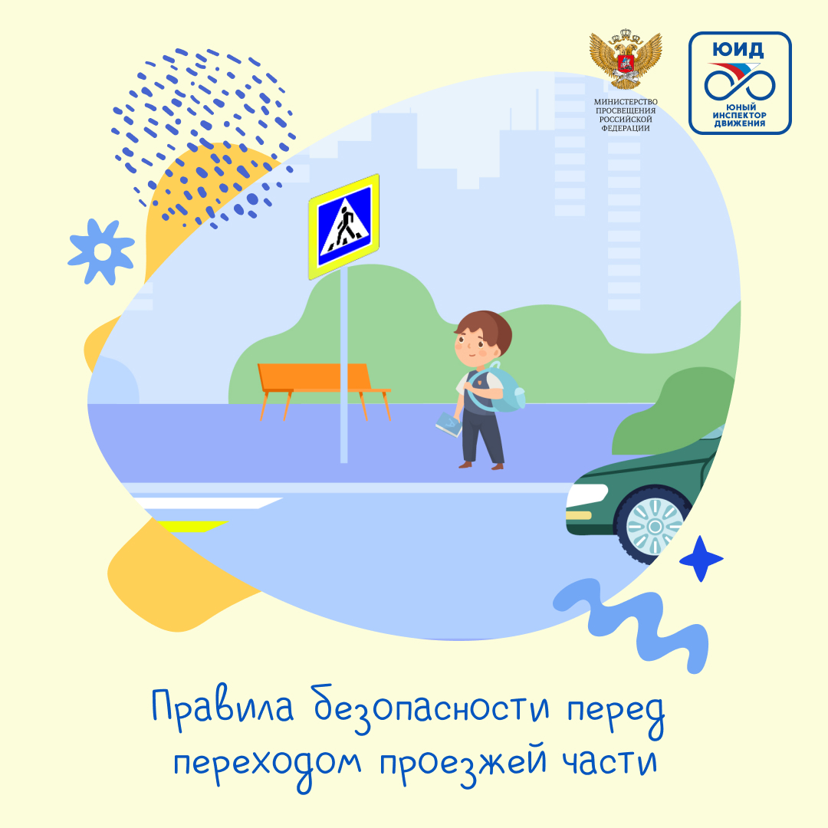
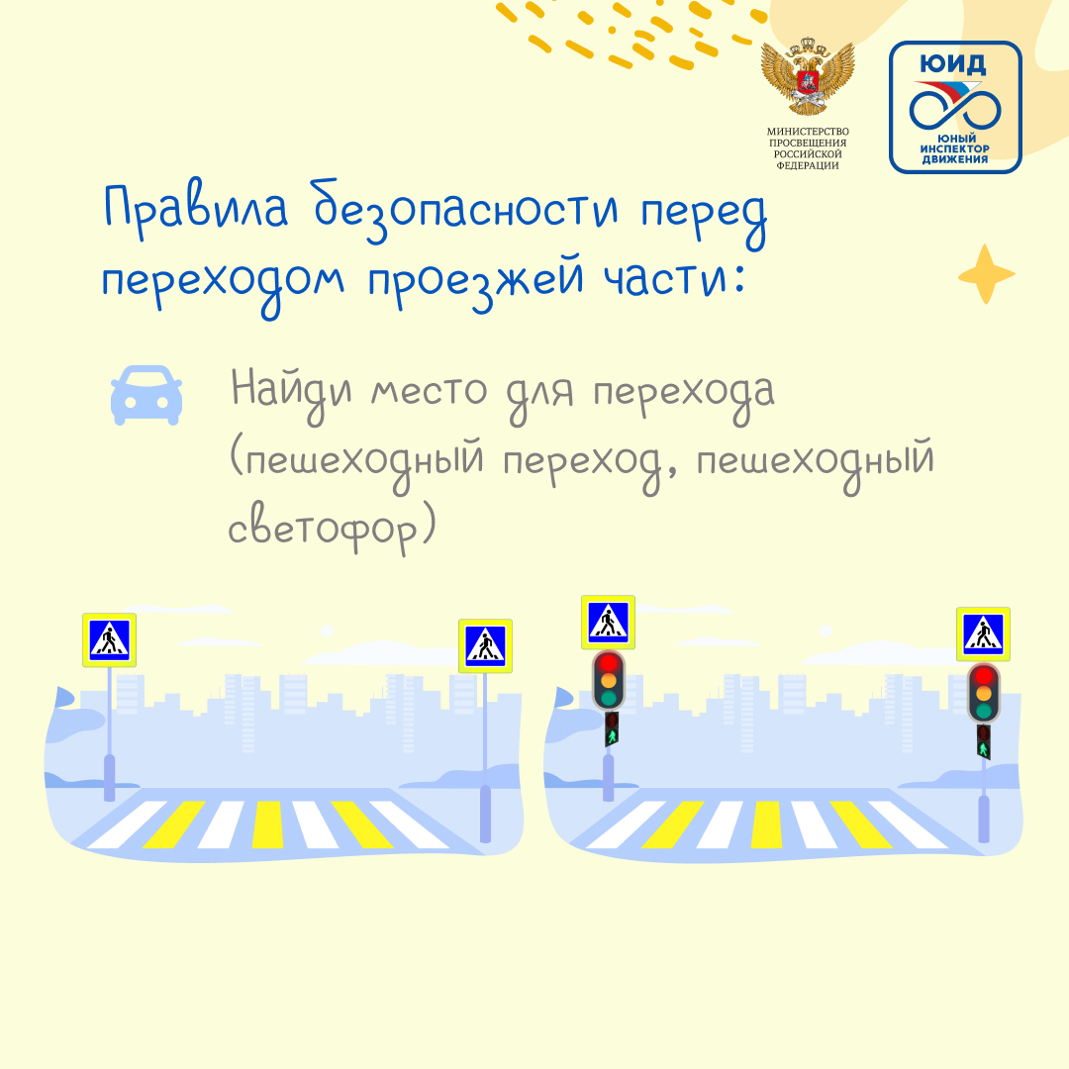
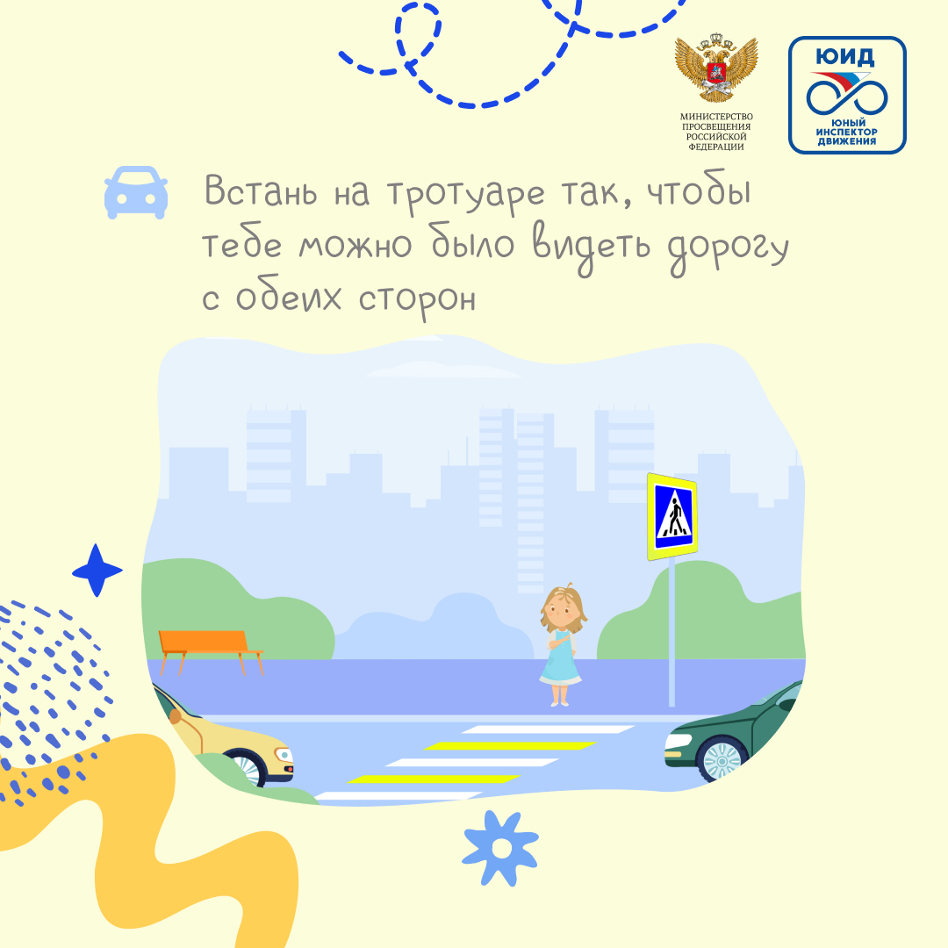
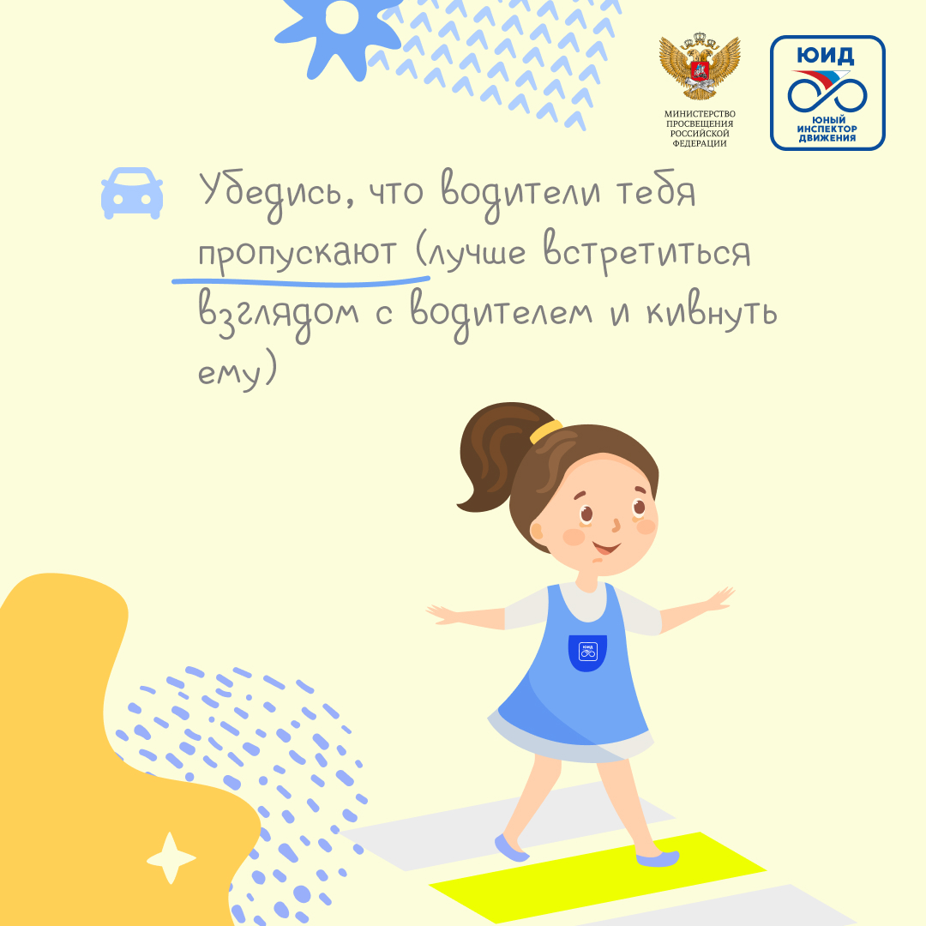
"Защитная экипировка - наше всё!"
Ну чем не девиз для всех велосипедистов? Нам он тоже нравится! 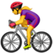
 Вот только его стоит дополнить призывом соблюдать несколько важных правил: спешиваться при переходе проезжей части дороги, правильно подавать сигналы другим участникам движения и, конечно, выбирать безопасную скорость
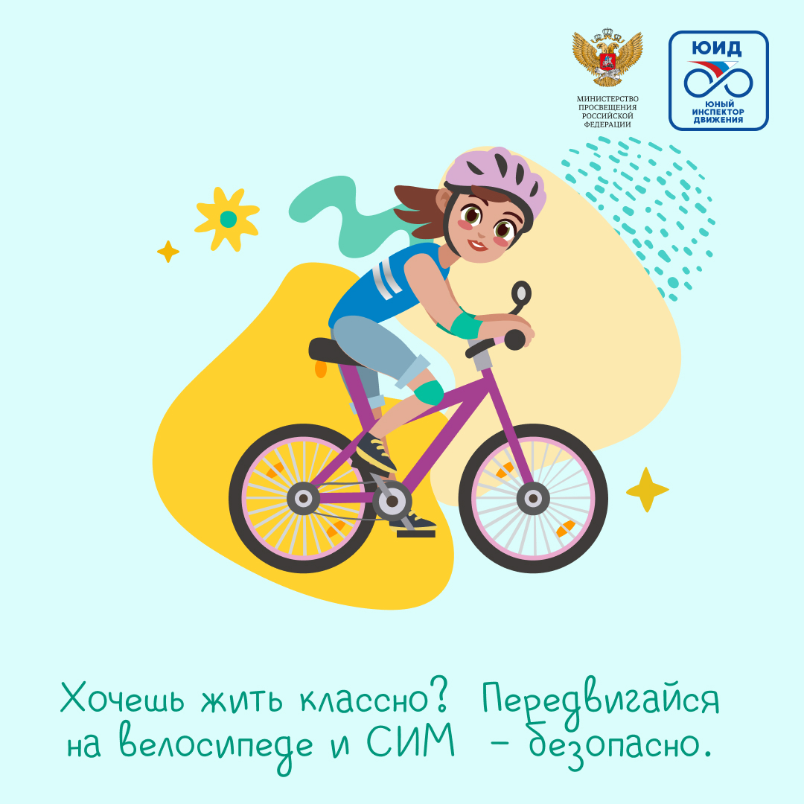
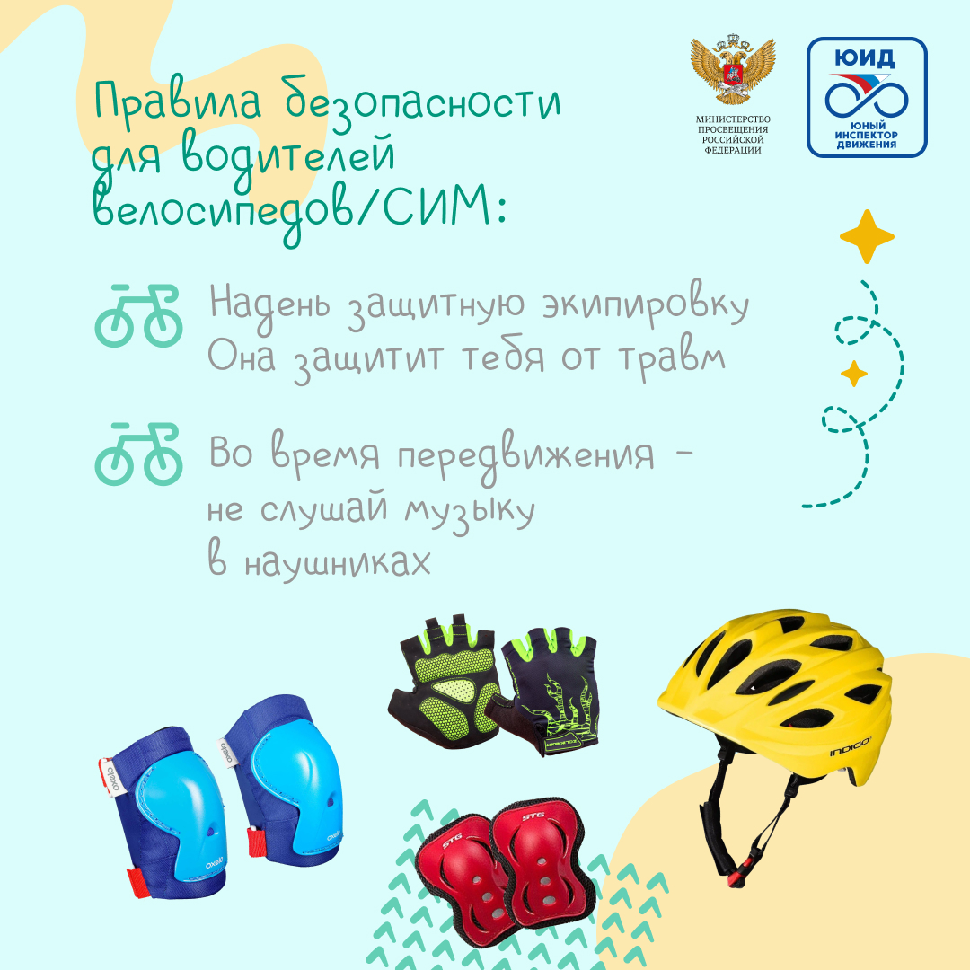
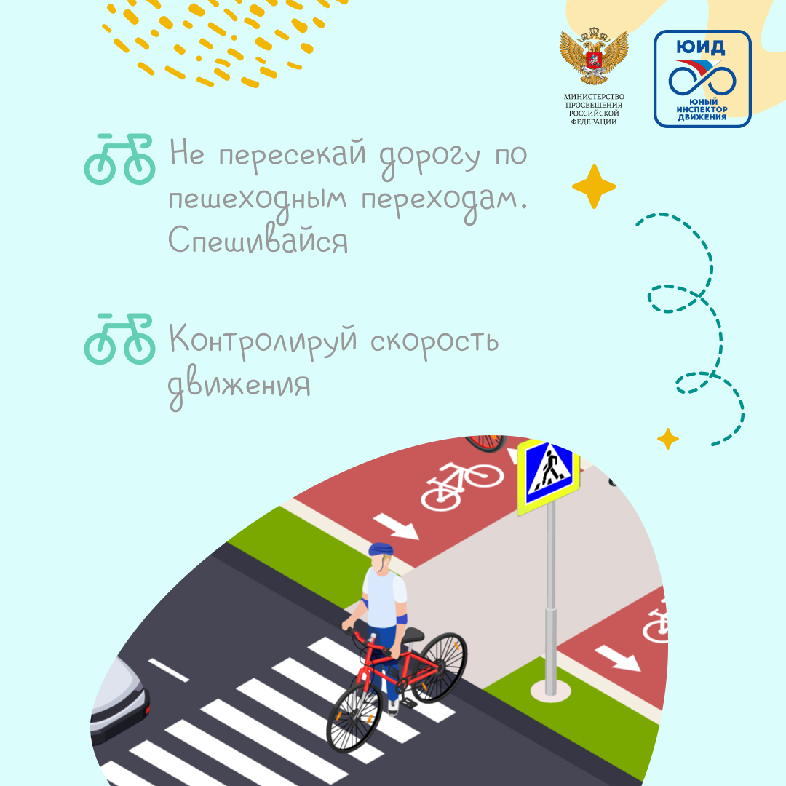
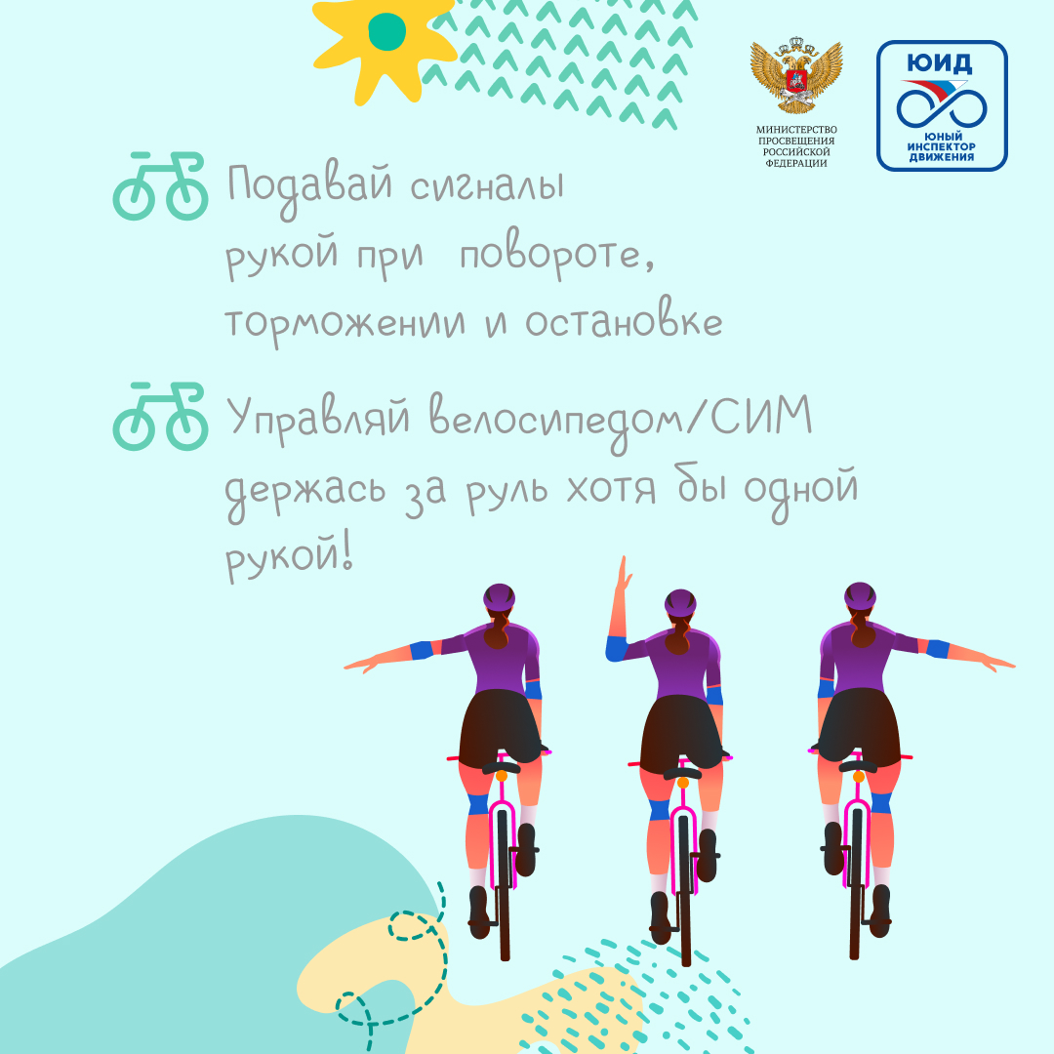

Дорога полна неожиданностей! Но только для тех, кто не соблюдает правила для пешеходов! А ведь они очень несложные. Поэтому - запоминаем, следуем, учим других. А чтобы самому не стать неожиданностью для других участников движения, остаемся осмотрительными, в темное время суток не выходим на улицу без световозвращателей! 

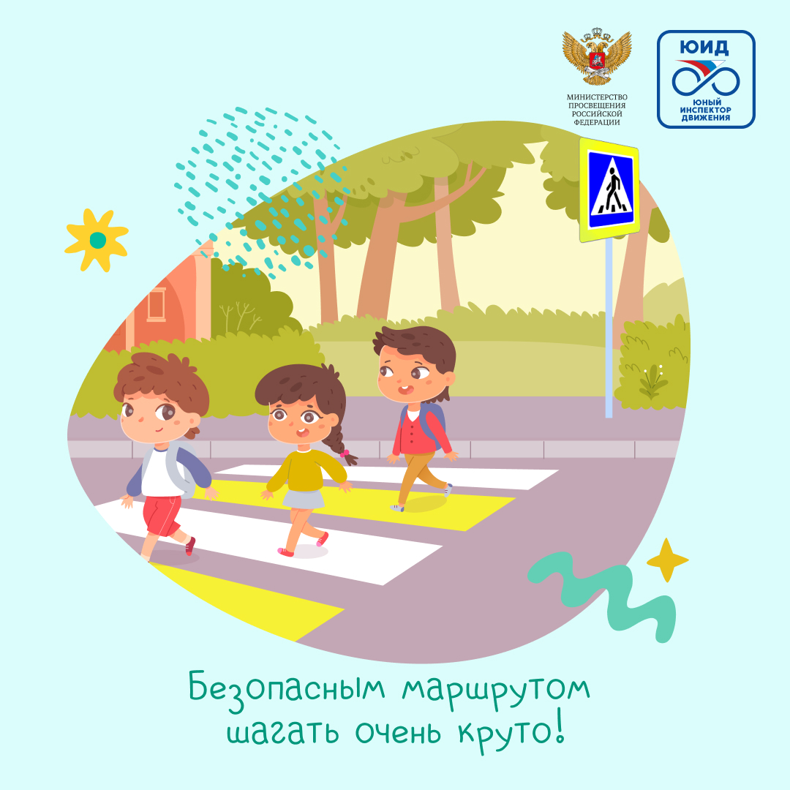
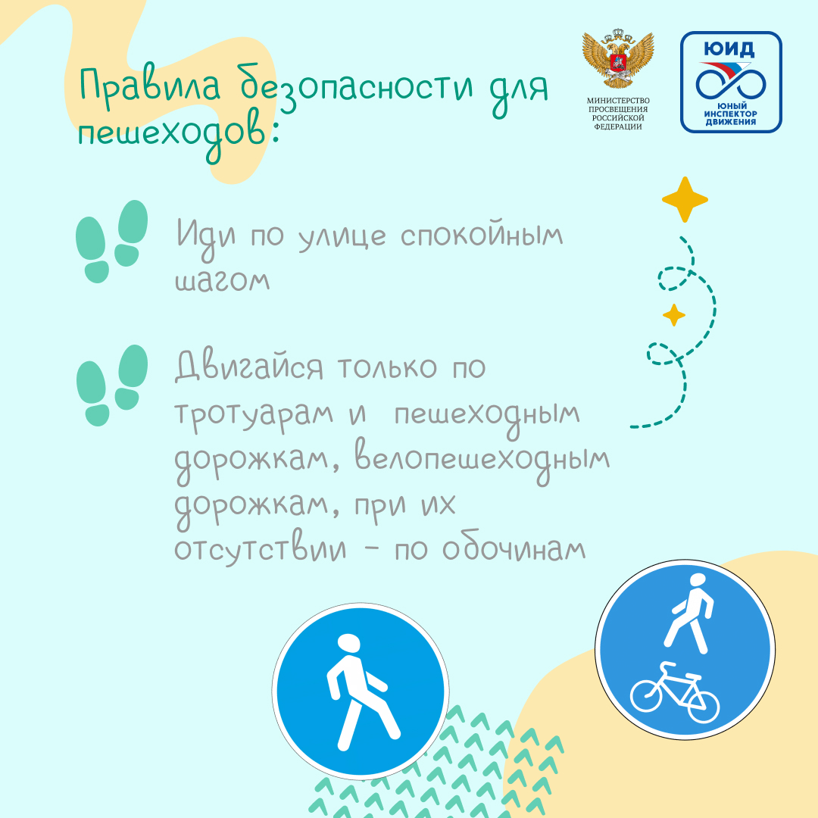
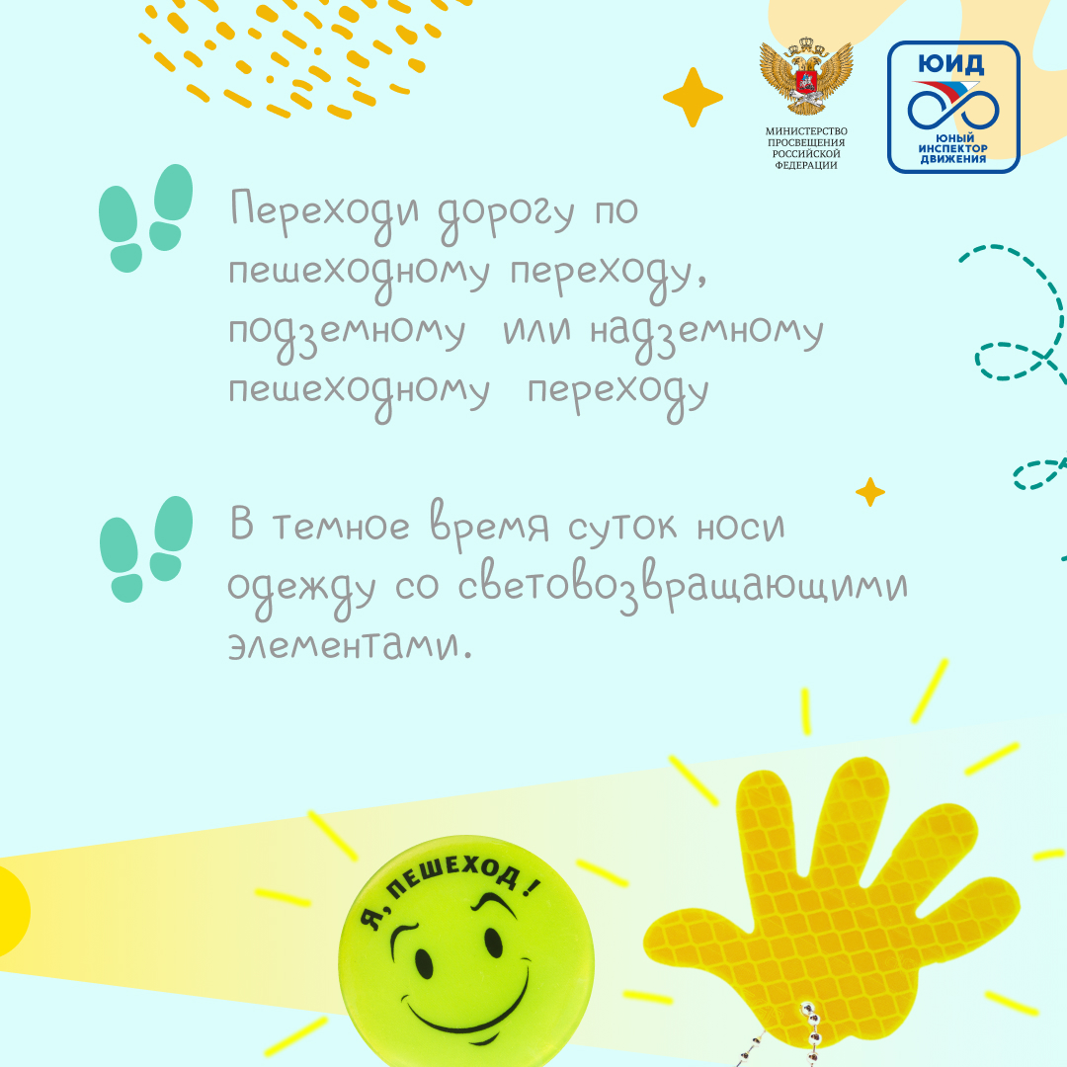
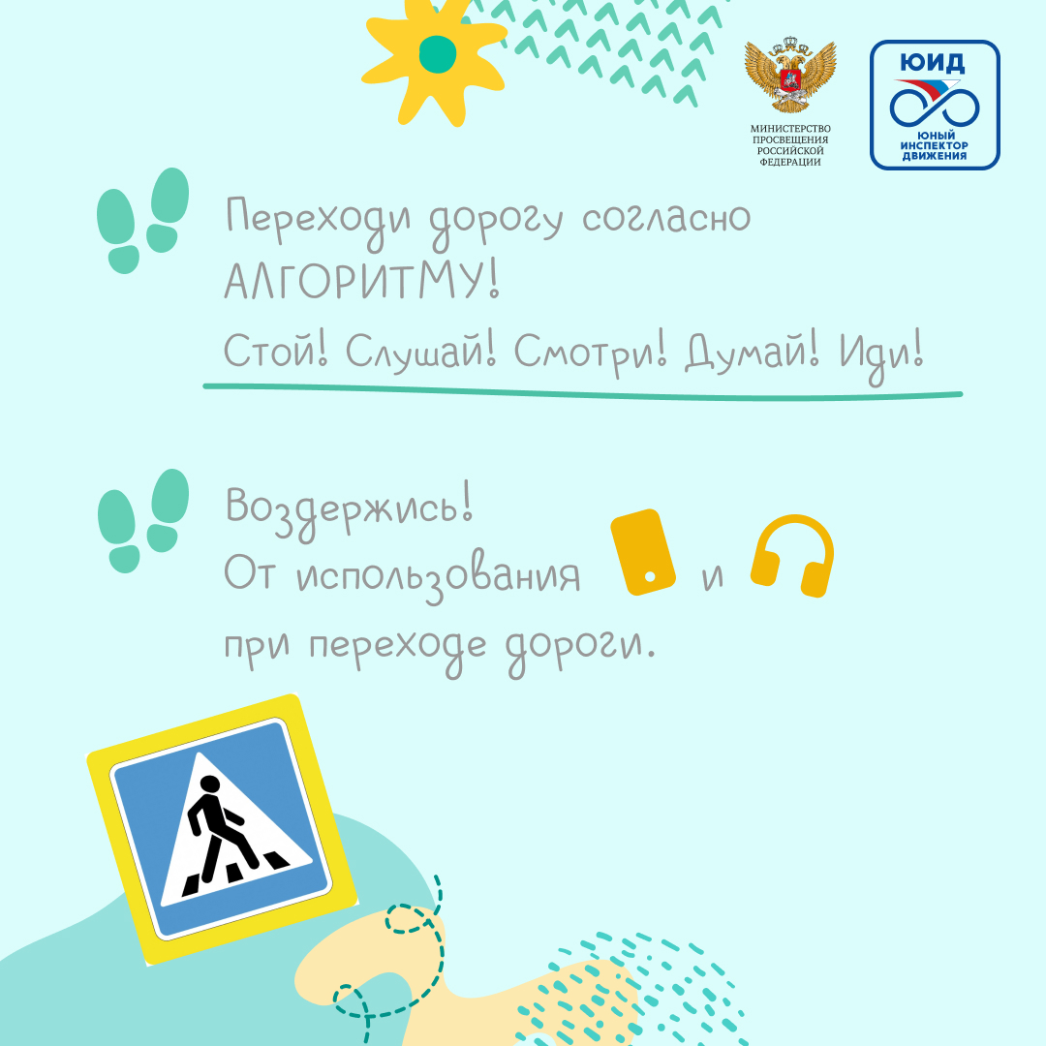
Безопасность зависит не только от светофоров, знаков и разметки, но и от дисциплины и собранности!
Важно все делать своевременно, ничего не забывать - и тогда не придется спешить.
 В пути нельзя отвлекаться, потому что главное - дорога!

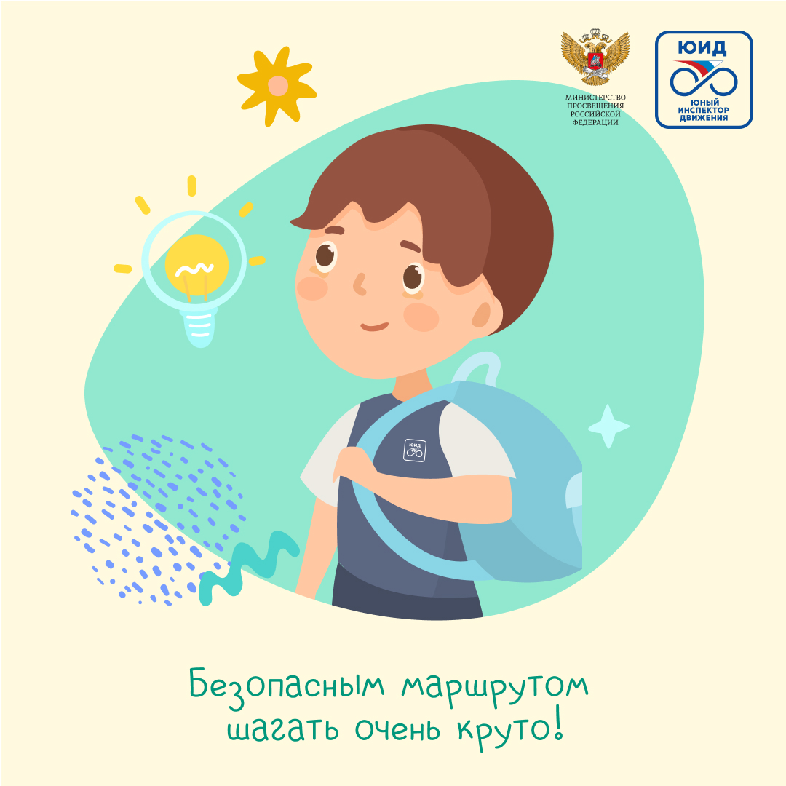
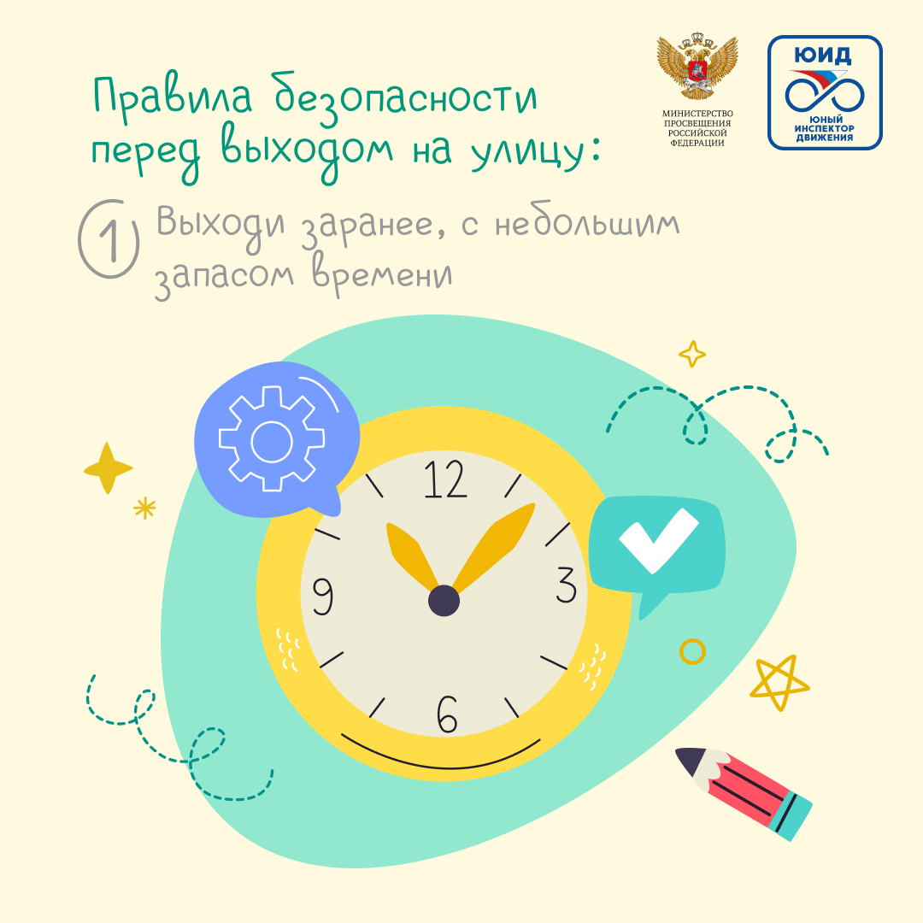
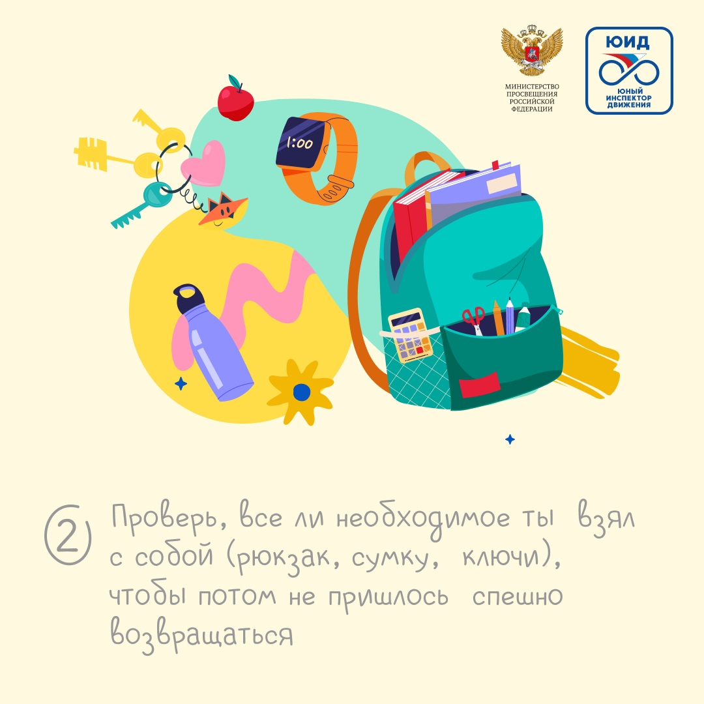
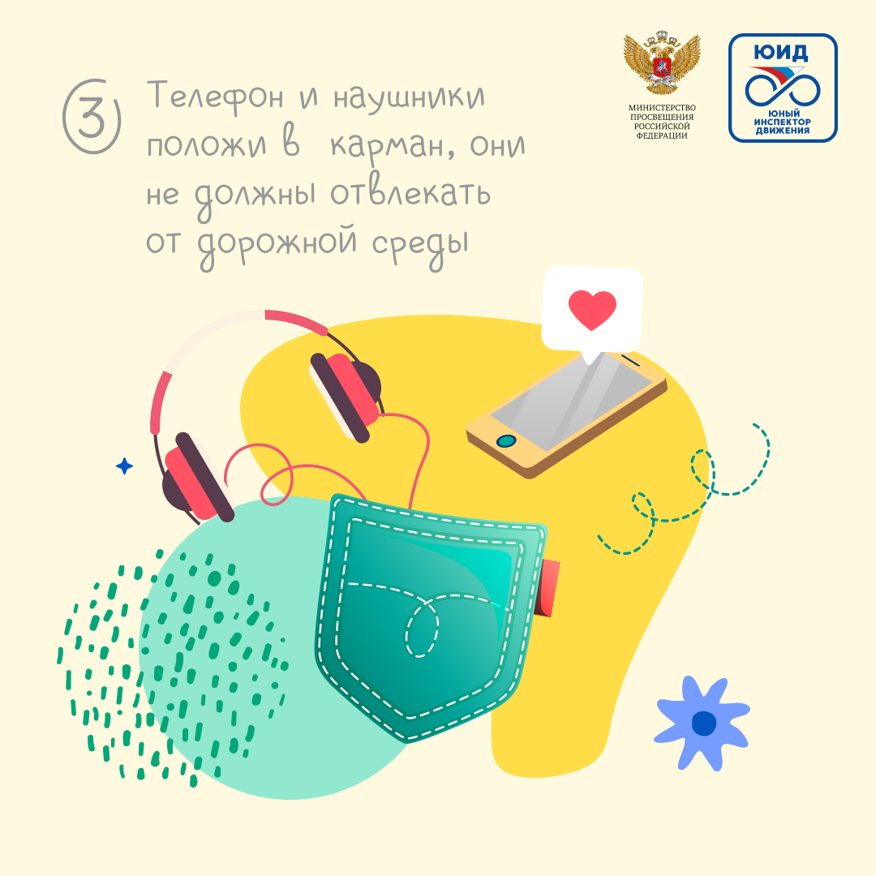
- А теперь постой, приятель! Где твой световозвращатель? 
- Да вот же он: и на куртке, и на ботинках, и даже на рюкзаке висит круглый брелок из световозвращающего материала! 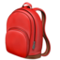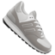
- Молодец! А теперь убедись, что у родителей и друзей тоже есть световозвращающие элементы - и можно выходить на вечернюю прогулку! 
Дорога полна неожиданностей! 
Но только для тех, кто не соблюдает правила для пешеходов! А ведь они очень несложные. Поэтому - запоминаем, следуем, учим других.
А чтобы самому не стать неожиданностью для других участников движения, остаемся осмотрительными, в темное время суток не выходим на улицу без световозвращателей!
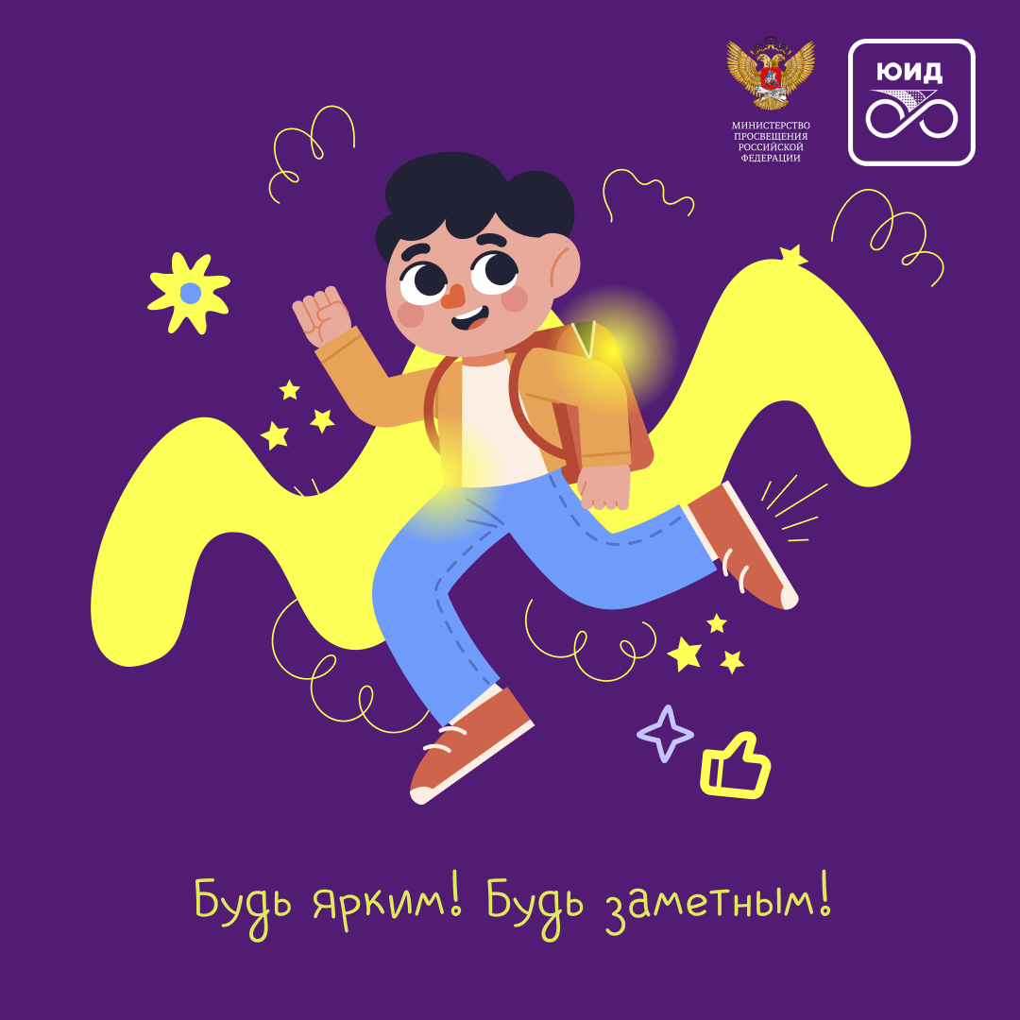
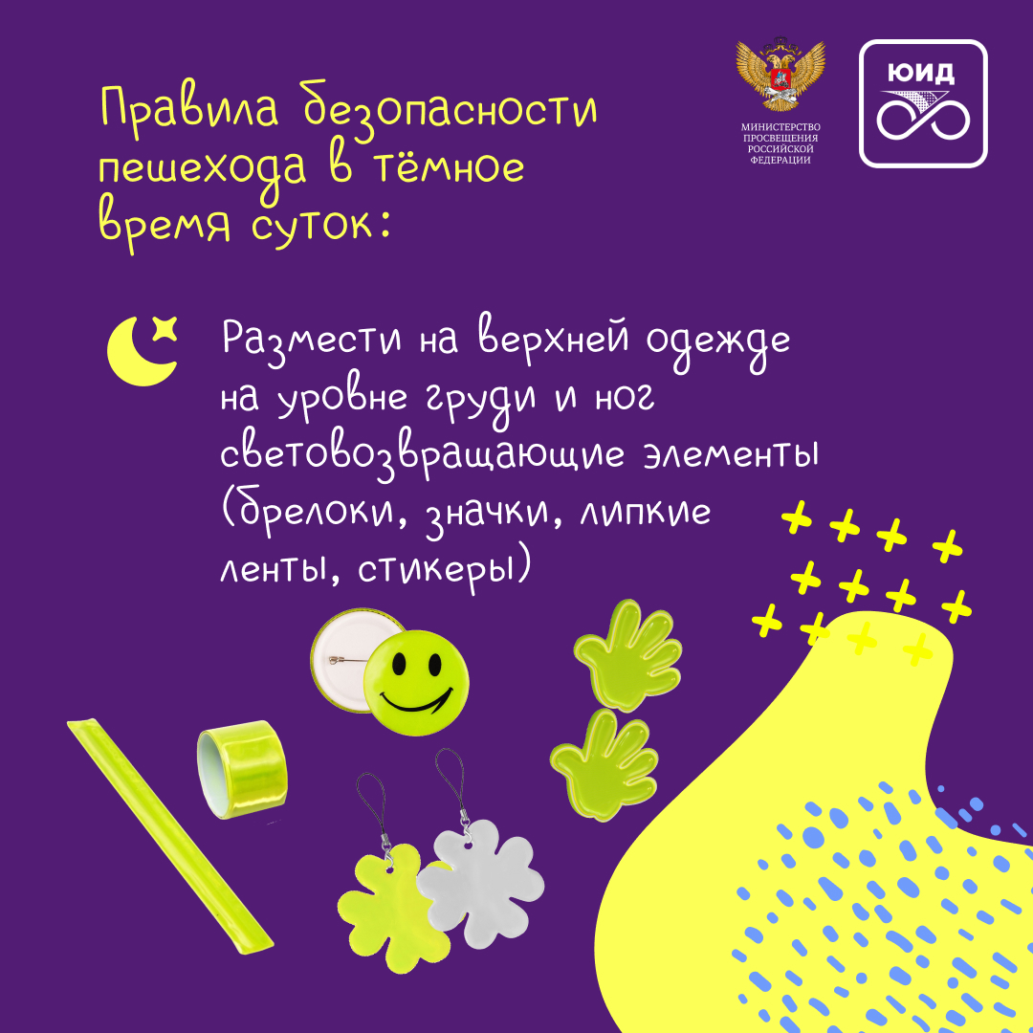
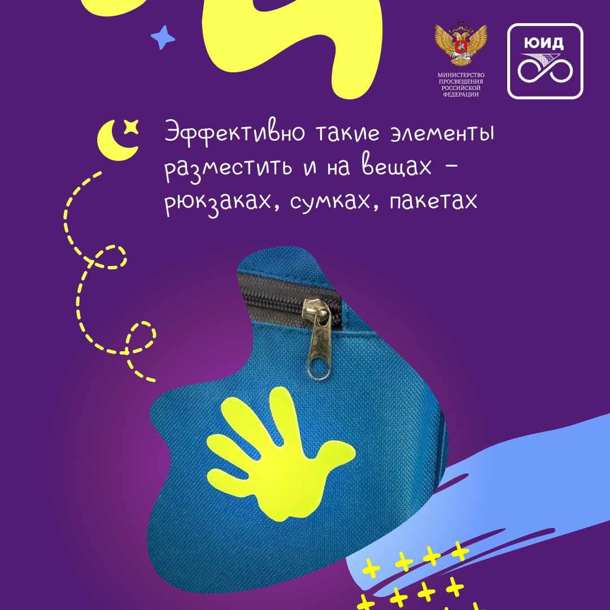
Повторяем главные правила безопасного передвижения на транспорте! 
Автобус, трамвай или легковой автомобиль - не имеет значения. Потому что простые правила для пассажиров сводят к минимуму риск получить травму. На любом виде транспорта. 
Соблюдаем сами, рассказываем другим!
